ASSUNTO :. SOLICITO AO EXMO SENHOR PREFEITO MUNICIPAL CARLOS NELSON BUENO PARA QUE JUNTO AO DEPARTAMENTO COMPETENTE, E A CONSTRURBAN, PRESTE INFORMAÇÕES SOBRE FALTA DE COLETA DE LIXO, NO BAIRRO PARQUE DAS LARANJEIRAS.
DESPACHO:

SALA DAS SESSÕES ____/____/____

PRESIDENTE DA MESA

REQUERIMENTO Nº DE 2012

SENHOR PRESIDENTE,
SENHORES VEREADORES,

Considerando a situação dos danos causados pelos buracos e as chuvas, o lixo não recolhido, é um problema que vem dificultando a vida dos moradores do Bairro Parque das Laranjeiras, é comum encontrar amontoados de sacos de lixos jogados em frente as casas e espalhados por tantos outros locais, causando incômodo, mal cheiro e colocando em risco a saúde dos moradores, para tanto. Requeiro à Mesa na forma regimental de estilo após ouvido o Douto Plenário, seja oficiado ao Exmo Senhor Prefeito Municipal Carlos Nelson Bueno, para que junto ao Departamento competente e a Construrban, informe com precisão o motivo pelo qual os lixos das Ruas do Bairro Parque das Laranjeiras não são coletados.

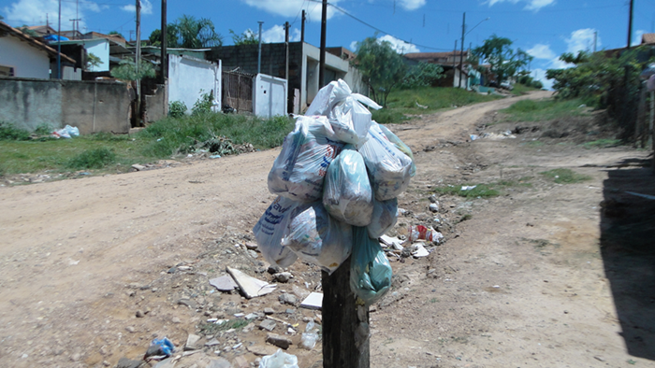

SALA DAS SESSÕES “VEREADOR SANTO RÓTOLLI”, EM 25 DE JANEIRO DE 2012.

VEREADOR LUÍS ROBERTO TAVARES

